PROGRAMME D’ANIMATION DE LA
BASE DE LOISIRS GARABIT MALLET

SAISON 2017

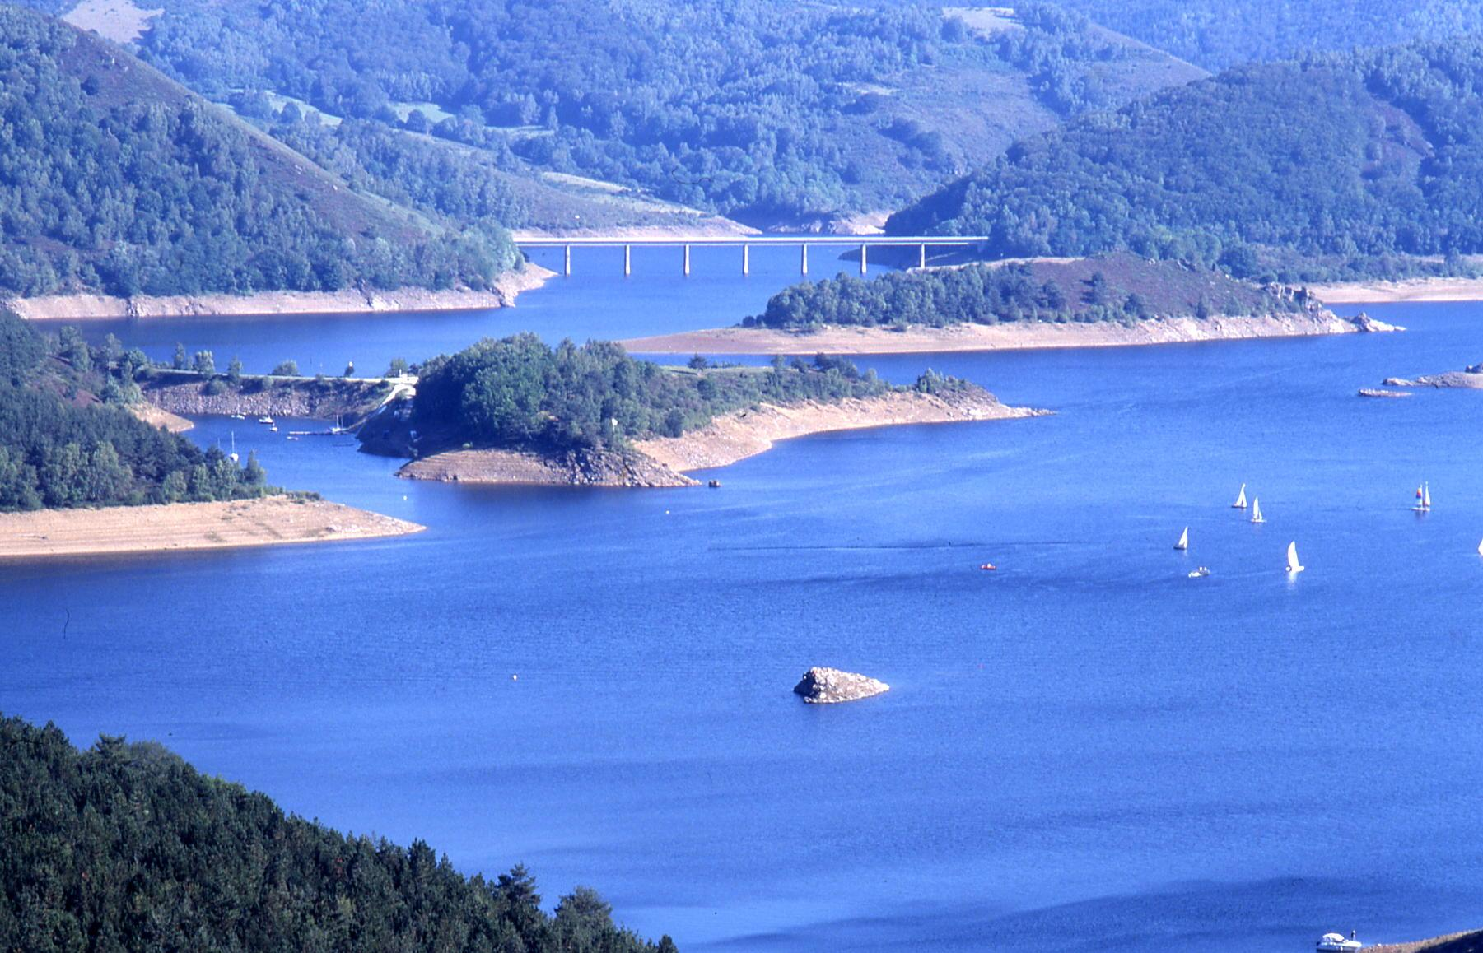

Balades et randonnées accompagnées

LES MARDIS DU MOIS JUILLET ET AOUT sauf le 15 août ET LE JEUDI 7 SEPTEMBRE 2017
Randonnée découverte pédestre et canoë
Base de voile de Mallet – Lac de garabit-Grandval
Randonnée découverte – demi-journées : Le départ de la base nautique de Mallet à 14 h en canoë vous permet de découvrir à la fois les parties les plus larges du plan d’eau, mais aussi les zones navigables les plus étroites surplombées par des falaises fréquentées par les rapaces. Les gorges du Bès englouties sous les eaux vous raconteront leur vie antérieure à la construction du barrage. Au bout d’une heure de navigation, les jambes prendront le relais pour vous permettre de surplomber la retenue artificielle de Garabit Grandval qui offre des plans d’eau sinueux entre des massifs vallonnés, nourrie des cours d’eaux descendant de la Margeride et du plateau de l’Aubrac. La randonnée se termine par la traversée du cirque de Mallet après 2h30 de marche vers 17h30. Ouvert aux + de 10 ans. Tarifs enfants de 8 à 16 ans : 14 €, adulte : 17 €, forfait famille (2 adultes + 2 enfants) : 50 €.
Renseignements 06 98 45 51 48 ou clubvoilemallet@yahoo.fr ²

Des animations pour les enfants

DU MERCREDI 02 AOUT AU VENDREDI 04 AOUT 2017
Jardins du Lac - Le club moussaillon
Base de voile de Mallet – Lac de garabit-Grandval
Pour les enfants de 4 à 6 ans, stage multi activités nautiques sur le plan d’eau de Garabit Grandval. Sur un bateau à moteur, encadrés par un moniteur, ils partent observer les oiseaux et la faune sur le lac. Découverte de la voile, balade en bateau collectif (catamaran, caravelle, habitable) découverte de l’environnement, découverte du patrimoine. Toutes les activités sont réalisées au rythme des enfants. Des activités manuelles sont également présentes avec du dessin, matelotage, des fabrications d’engins à voile….
Base de voile de Mallet de 14h à 17h. Tarifs : 62 €
Renseignements 06 98 45 51 48 ou clubvoilemallet@yahoo.fr

DU MERCREDI 16 AOUT AU VENDREDI 18 AOUT 2017
Stage Pirates
Base de voile de Mallet – Lac de garabit-Grandval
Pour les enfants de 7 à 9 ans, stage multi activités nautiques sur plan d’eau de Garabit Grandval. Dans la continuité du stage moussaillon, ils seront également initiés à la voile avec un pré apprentissage des différentes activités nautiques, ils découvriront les rudiments de la voile sur des supports variés et adaptés, planches à voile, optimist catamaran, canoé…..Toutes les activités sont réalisées au rythme des enfants, avec pour fil conducteur un thème : les pirates (déguisements, recherche d’un trésor …etc.).
Base de voile de Mallet de 14h à 17h. Tarifs : 68 €. (PASSCANTAL accepté)
Renseignements 06 98 45 51 48 ou clubvoilemallet@yahoo.fr

DU LUNDI 07 AOUT AU VENDREDI 11 AOUT 2017
Stage de voile avec bus
Base de voile de Mallet – Lac de garabit-Grandval
Pour les enfants à partir de 9 ans. Idéal pour progresser rapidement grâce à l’aide de moniteurs diplômés et passionnés mais aussi pour l’entraide et la solidarité dans un petit groupe de pratiquants. Quels que soient leurs attentes, leur niveau, leur âge, tous les jeunes progressent dès le premier jour de voile. Suivant l’âge et le projet de navigation, différents supports sont proposés, entre le catamaran, le dériveur, l’open bic, l’optimist ou la planche à voile. Transport en bus à partir de St-Flour (départ 13h15, retour 18 h 30) jusqu’à la base de voile de Mallet (30 mn) avec arrêt possible sur le trajet.
Tarifs : 131€ (PASSCANTAL accepté)
Renseignements 06 98 45 51 48 ou clubvoilemallet@yahoo.fr

Ballades nautiques dans le cirque de Mallet
LES JEUDIS DU MOIS JUILLET sauf le 20 juillet ET AOUT ET VENDREDI 01 SEPTEMBRE ET DIMANCHE 16 SEPTEMBRE 2017
Prenez la barre d’un voilier habitable conçu pour naviguer en famille ou entre amis et cap sur le lac de Garabit Grandval pour découvrir la diversité des paysages et de la faune du cirque de Mallet.
. La participation à la manœuvre est possible mais facultative.
Durée 2 h à partir de la base de loisirs de Mallet. Chaque balade est encadrée par un moniteur diplômé qui fera partager sa passion et ses connaissances du milieu et de l’environnement en toute sécurité.
Embarquement les après midi de pâque à Toussaint sur rendez vous. Forfait 50 € Mini 3 pers, maxi 5 pers comprenant 2 enfants de moins de 15 ans.
Réservation 06 98 45 51 48

Manifestation à la base de voile de Mallet

CANTAL TOUR SPORT LE 20 JUILLET 2017
Le principe de cet évènement est d’initier les jeunes (locaux comme touristes) à un large panel d’activités, attrayantes et imprégnées de l’identité du territoire cantalien : les loisirs sportifs de nature. 27 activités différentes* seront alors présentes sur le CANTAL TOUR SPORT. Ces activités seront encadrées par des prestataires et clubs locaux. De façon générale, elles seront accessibles à TOUS les jeunes, mais certaines pourront tout de même faire l’objet de restrictions particulières (âge, type de handicap …). Tout au long de la journée, des animations diverses accompagneront ces activités.
L’ouverture du CANTAL TOUR SPORT se fera à 10h00 laissant alors le temps d’arriver sur place et de s’inscrire. Chaque jeune participant devra être inscrit, cette inscription pourra se faire sur place mais également, en amont de la manifestation. Une pause repas (pique nique ou snack sur place pour les participants) est prévue entre 12h00 et 13h30, puis les activités reprendront jusqu'à 17 h 30. Une séance de zumba collective intergénérationnelle prendra alors le relais, pour ensuite laisser la place à une animation pour la soirée.

beach volley – beach rugby – beach soccer – pêche – fitness/circuit training – escalade – biathlon – judo – tir à l’arc – VTT – zumba – structures gonflables – activité sapeurs-pompiers (dès 13 ans) – golf – slackline – Tyroliennes – parcours aventure – canyoning (dès 12 ans) – canoë – stand-up-paddle – aviron – catamaran – bateau collectif – bateau électrique .

DIMANCHE 06 AOUT
BEACH PARTY
Animations gratuites sur la plage de Mallet
PLAGE DE MALLET
15110 FRIDEFONT Entre Garabit et Chaudes-Aigues
10 h à 12 h et de 14 h à 17 h 30 Ouvert tous publics... Inscriptions sur place.
Structure gonflable Ouvert aux enfants de 3 à 8 ans
Beach volley Par équipe de trois personnes. Inscription au tournoi au fil de la journée
Canoë Parcours chronométré par équipe de 2
Paddle Parcours chronométré par équipe de 2
Course à Pied Parcours chronométré par équipe de 2 (parcours de 1 km maximum)
Plusieurs passages seront possible (en fonction des inscriptions), matériel fourni gratuitement (gilet obligatoire)
Récompenses au premier de chaque activité (tee shirt, lots ..)
PLAGE DE MALLET
15110 FRIDEFONT
Entre Garabit et Chaudes-Aigues
04.71.23.47.00
Challenge "BEACH PARTY" Meilleur classement sur l'ensemble des activités

DIMANCHE 13 AOUT 2017
6 h de Mallet
Compétition de voile légère : Régate casse croûte (repas animé en fin de journée ouvert à tous) promotionnelle de voile dériveur, optimist, catamaran habitable et planche à voile. Plusieurs manches sont aux programmes durant la journée dans le cirque de Mallet.
Premier départ à partir de 11 h à la base de voile de Mallet 15320 Faverolles plan d’eau de Garabit Grandval ouvert à tous prêt de matériel possible sur réservation Renseignements 04 71 23 47 00 - 06 98 45 51 48 ou clubvoilemallet@yahoo.fr

DIMANCHE 24 SEPTEMBRE 2017
RAID VAL D’ARCOMIE GARABIT
Plusieurs épreuves de raid nature en compétition :
.Les épreuves
1.Le Val d'Arcomie *– format M
Au total 60 Km -1400 m de dénivelés positif
Enchainement de 3 épreuves VTT 39 Km -trail 15 Km -canoë 6Km
Départ à 9 h30 le dimanche 24 septembre 2017
Par équipe de 2 coureurs hommes-femmes -mixtes
Les épreuves se feront en suivi d’itinéraire chronométrées Les concurrents doivent être licencié ou doivent produire un certificat médical valide ils doivent être couvert par une assurance.
.Le Faverollais– format S
Au total 31 Km -600 m de dénivelés positif – temps estimé 4h
Enchainement de 3 épreuves VTT 20 Km -trail 8 Km -canoë 3 Km
Départ à 10 h30 le dimanche 24 septembre 2017
Par équipe de 2 coureurs hommes-femmes -mixtes
Les épreuves se feront en suivi d’itinéraire chronométrées Les concurrents doivent être licencié ou doivent produire un certificat médical valide ils doivent être couvert par une assurance.
3.Bike & run de Mallet–Accessible à tous
Défi sportif accessible à tous par équipe de 2 avec un VTT pour 2
Epreuve conviviale sur un type de terrain varié
Au total13Km-250m de dénivelés positif-
Départ fixé à 10h30
Le coureur et le cycliste de chaque équipe-hommes-femmes-mixtes prennent le départ ensemble et doivent finir ensemble
Les changements sont illimités mais pas obligatoires ils doivent se faire main dans la main

Aquathlon du Cheylè–Pour les jeunes de 8 à 15ans
Au programme 100 à 200m de nage et 1000 à 2000m de course à pied.
Epreuve réalisée sur le plan d’eau de Mallet dans la hanse du club de voile et sur la presqu’ile de Mallet autour de la base nautique sur un itinéraire balisé.
Epreuve individuelle réservée au 8-15 ans (garçon –fille)
L’enchainement des épreuves se fera sans arrêt du chronomètre.
.
Départ fixé à 11h30 Garabit Grandval Accès gratuit Renseignements 04 71 23 47 00 - 06 98 45 51 48 ou clubvoilemallet@yahoo.fr

